ЗАТВЕРДЖУЮ

на засіданні методичної ради ліцею
ЗО "Рафалівський Петропавлівський ліцей»
Протокол №1 від 31.08.2021 р.

Голова методичної ради ___________ М. В.Ткачук

ПЛАН РОБОТИ
методичного об`єднання
вчителів які працюють з дітьми
з особливими освітніми потребами
на 2021-2022 навчальний рік

Керівник МО

практичний психолог
Мойсюк Тетяна Іванівна

2021р.

Науково-методична проблема, над якою працює
ЗО "Рафалівський Петропавлівський ліцей:
«Підвищення рівня професійної майстерності педагогів якомога всебічно розвинутої особистості у формуванні життєвої компетентності учасників навчально-виховного процесу».

Науково-методична проблема, над якою працює
методичне об’єднання вчителів які працюють з дітьми з особливими освітніми потребами:

«Організація освітнього середовища в умовах інклюзивного навчання»
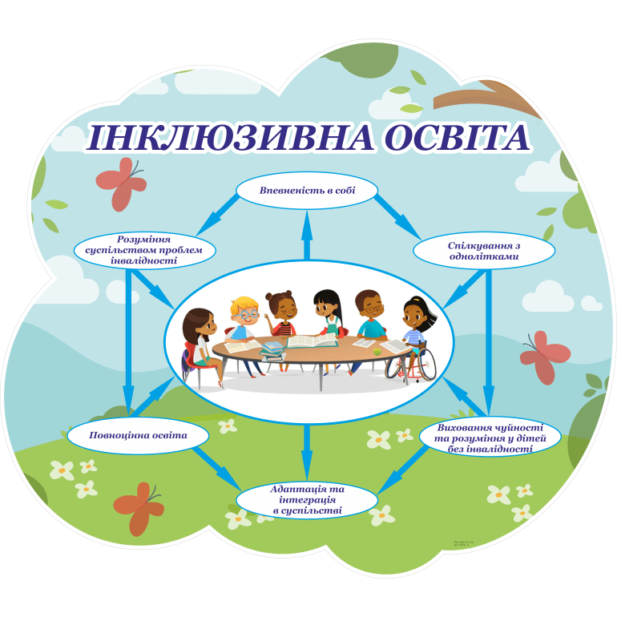
І. Вступ
Питання щодо впровадження інклюзивної освіти стає дедалі актуальнішим,адже в Україні, як свідчить статистика, з кожним роком збільшується кількість дітей з особливими потребами. Інклюзивна освіта — це система освітніх послуг, що ґрунтується на принципі забезпечення основного права дітей на освіту та права здобуття її за місцем проживання, що передбачає навчання дитини з особливими потребами в умовах загальноосвітнього закладу.

Інклюзивна освіта ґрунтується на 8 основних принципах:
1. Цінність дитини не залежить від її здібностей та досягнень.
2. Кожна дитина здатна відчувати і думати.
3. Кожна дитина має право на спілкування і на те, щоб бути почутим.
4. Усі діти мають потребу один в одному.
5. Справжня освіта може здійснюватися тільки в контексті реальних взаємин.
6. Усі діти потребують підтримки і дружби ровесників.
7. Для всіх дітей досягнення прогресу швидше може бути в тому, що вони можуть робити, ніж у тому, що не можуть.
8. Різноманітність посилює всі сторони життя дитини.

Реалізація інклюзивної моделі освіти потребує розв’язання низки завдань:
- організувати навчально-виховний процес, який би задовольняв освітні потреби всіх дітей;
- розробити систему надання спеціальних освітніх і фахових послуг
для дітей з особливими освітніми потребами;
- створити позитивний клімат у шкільному середовищі та поза його
межами.

Сутністю інклюзивної освіти є навчання учнів з особливими потребами за умови пристосування освітнього простору до індивідуальних особливостейдітей, надання якісних освітніх послуг таким учням. Навчання зазначеноїкатегорії учнів передбачає використання особистісно орієнтованих підходів унавчально-виховному процесі, застосування індивідуальних, групових формроботи, враховуючи вплив різних видів розладів і хвороб на процес навчання.
Пріоритетними напрямами роботи є сприяння соціальному, емоційному та когнітивному розвитку кожного з учнів із тим, щоб вони відчували себе неповторними, повноцінними учасниками суспільного життя. Іншими словами, зміст інклюзії полягає в тому, що система навчання і виховання підлаштовується під дитину, а не дитина під систему.

Інклюзивна школа - заклад освіти, який забезпечує інклюзивну модель освіти як систему освітніх послуг, зокрема: адаптує навчальні програми та плани, фізичне середовище, методи та форми навчання, використовує існуючі в громаді ресурси, залучає батьків, співпрацює з фахівцями для надання спеціальних послуг відповідно до різних освітніх потреб дітей, створює позитивний клімат в шкільному середовищі.

ІІ. Завдання методичного об’єднання

З метою ефективної роботи вчителів які працюють з дітьми з особливими потребами методичне об'єднання ставить перед собою такі головні завдання :
- удосконалення розвитку інклюзивної освіти з метою створення сприятливого середовища для здобуття освіти за місцем проживання учнів з особливими освітніми потребами ;
- сприяння кваліфікаційному, творчому, науковому зростанні особистості асистентів педагогів, що працюють з дітьми, які мають особливості у психофізичному розвитку;
- підвищення творчого потенціалу асистентів вчителів шляхом проведення науково - практичних конференцій , семінарів і тренінгів з метою ефективної та продуктивної діяльності в умовах сьогодення;
- інтенсивне застосування інноваційних технологій навчання та виховання дітей з особливими освітніми потребами;
- оновлення навчально-методичної та інформаційної бази щодо організації роботи з дітьми з ООП .
- Підготовка та збір матеріалів для проведення самооцінювання членів методичного об’єднання в закладі освіти .

ІІІ. Тематика засідань методичного об`єднання

І засідання
(вересень 2021 р.)

ТЕМА: Організація інклюзивного середовища в закладах освіти.
Форма проведення: «Інформаційно - методична панорама»
№  з/п | Тематика засідання |  |  |  | Відповідальний | Відм. про виконання
1. | Організація освітнього процессу учнів з особливими потребами. |  |  |  | Керівник МО
2. | Особистісно-орієнтовний підхід до навчання та виховання. |  |  |  | Керівник МО
3. | Затвердження плану роботи МО вчителів які працюють з дітьми з ООП на 2021-2022 н. р. |  |  |  | Керівник МО
4. | Ознайомлення з нормативними документами з питань планування ІПР учнів з особливими потребами, вимогами до календарних планів вчителів які працюють з дітьми з ООП |  |  |  | ЗДНР
5. | Обговорення посадових обов'язків асистентів вчителів. |  |  |  | Члени МО
6. | Вимоги до ведення документаціїі інклюзивного навчання. |  |  |  | ЗДНР
7. | Про особливості організації дистанційного навчання з дітьми з ООП. Використання інтерактивних технологій на уроках та в умовах дистанційного навчання. |  |  |  | Заступник  директора
8. | Розподіл обов’язків між членами МО. |  |  |  | Члени Мо
Про основні нормативні документи:
Щодо організації роботи закладів загальної середньої освіти у 2021-2022 навчальному році https://mon.gov.ua/ua/npa/pro-okremi-pitannya-diyalnosti-zakladiv-zagalnoyi-serednoyi-osviti-u-novomu-20212022-navchalnomu-roci
Щодо організації навчання осіб з особливими освітніми потребами у закладах загальної середньої освіти у 2021-2022 навчальному році https://mon.gov.ua/ua/news/metodichni-rekomendaciyi-shodo-organizaciyi-navchannya-osib-z-osoblivimi-osvitnimi-potrebami-list-mon
Робота між засіданнями:  - Опрацювати нормативні документи та науково-методичні документи інклюзивної освіти  - Контроль за виконанням програм учнів з ООП.  - Забезпечити умови для адаптації учнів з ООП до шкільного життя.  - Опрацювати онлайн-курс на платформі  EdEra для вчителів «Дистанційне навчання для дітей з ООП» |  |  |  |  | Члени МО
ІІ засідання
(грудень 2021 р.)

ТЕМА: Педагогічні стратегії та інноваційні підходи в роботі з дітьми з особливими потребами (огляд педагогічних технологій).
Форма проведення: «Круглий стіл»

№  з/п | Тематика засідання |  |  | Відповідальний |  | Відм. про виконання
1. | Педагогічні стратегії та інноваційні підходи в роботі з дітьми з особливими потребами (огляд педагогічних технологій). |  |  |  | Члени МО
2. | Роль асистента вчителя щодо здійснення адаптацій та модифікацій освітнього процесу для учнів з інклюзивною формою навчання. |  |  |  | ЗДНР
3. | Підготовка до оформлення куточків профілактично – роз’яснювальної робот із батьками дітей, які знаходяться на інклюзивному навчанні. |  |  |  | Члени МО
4. | Адаптація дітей з особливими освітніми потребами в шкільному середовищі. |  |  |  | Психологічна служба
5. | Про створення портфоліо для дітей з особливими освітніми потребами. |  |  |  | Члени МО
Робота між засіданнями:
- Організувати роботу з дітьми по розвитку творчих здібностей.
- Опрацювати методичну літературу з теми «Спільне викладання в інклюзивному класі»
Вивчення досвіду вчителів (асистентів вчителів) щодо систематизації роботи над удосконаленням каліграфічних навичок учнів.
ІІІ засідання
(березень 2022 р.)

ТЕМА: Робота з батьками, діти яких знаходяться на інклюзивному та індивідуальному навчанні. Актуальні проблеми інклюзивної освіти.
Форма проведення: «Педагогічне читання»
№  з/п |  | Тематика засідання |  | Відповідальний |  | Відм. про виконання
1. | Про нестандартні форми роботи з дітьми особливими освітніми потребами |  |  |  | Члени МО
2. | Засоби спілкування, особливості їх використання в педагогічній взаємодії |  |  |  | Члени МО
3. | Психологічна абетка.  Поради батькам дітей з ООП |  |  |  | Члени МО
4. | Активізація пізнавальної діяльності школярів з ООП. |  |  |  | Члени МО
5. | Формування самоосвітньої компетентності учнів. |  |  |  | Члени МО
 | Робота між засіданнями:  Опрацювати нормативні документи Міністерства освіти і науки, що стосуються Державного стандарту спеціальної освіти.  Ігрові методики навчання дітей з ОПР |  |  |  | Члени МО
ІV засідання
(травень 2022 р.)

ТЕМА: Аналіз роботи МО вчителів які працюють з дітьми з особливими освітніми потребами.
Форма проведення: «Творча майстерня»

№  з/п |  |  | Тематика засідання |  | Відповідальний |  | Відм. про виконання
1. |  |  | Аналіз роботи членів МО за 2021 – 2022 навчальний рік. |  | Керівник МО
2. |  |  | Методичний порадник  Ігрові методи навчання з дітьми з ООП. Приклади ігор для дітей із затримкою психічного розвитку. |  | Члени Мо
3. |  |  | Моніторинг ІПР |  | Члени Мо
4. |  |  | Внесення пропозицій щодо проекту плану роботи методичного об’єднання на 2022-2023 навчальний рік. |  | Керівник МО

ІV. ДАНІ ПРО ЧЛЕНІВ МЕТОДИЧНОГО ОБ’ЄДНАННЯ

№  з/п | ПІП | Освіта | Спеціальність  за дипломом | Який ВНЗ закінчив, рік | Педагогічний  стаж | Скільки років працює на даній посаді | Категорія | Курси | Атестація | Посада
1 | Мойсюк Тетяна Іванівна | Вища | Організатор початкової освіти, вчитель початкової школи, практичний психолог | РДГУ 2014р. | 14 | 11 | ІІ | 16-27.09.  2019р.,  24-27.02.  2020р.,  25-28.01.  2021р. | 2020р. | Практичний психолог
2 | Вознюк Іванна Ігорівна | Вища | Психологія | СНУ імені Лесі Українки  2017р. | 6 | 2 | Спеціаліст | - | - | Соціальний педагог
3 | Гаврилюк Ірина Андріївна | Вища | Психологія | РДГУ  2016р. | 6 | 6 | ІІ | 22-25.02.  2021р.,  11.-17.12.  2021р. | 2021р. | Практичний психолог
4 | Ващеня Людмила Володимирівна | Вища | Вчитель біології, вчитель початкових класів | РДГУ  2019 | 14 | 14 | ІІ | 2016р.,  2017р.,  14-17.12.  2020р. | 2021р. | Вчитель інд.навчання
5 | Петрук Тетяна Володимирівна | Вища | Початкове навчання, вчитель математики та основ економіки | РДГУ  2009р. | 16 | 1 | Спеціаліст | 01-04.02.  2021р.,  01-04.04.  2021р. | - | Вчитель асистент
6 | Вознюк Катерина Юріївна | Вища | Вчитель початкових класів | РДГУ  2020р. | 2 | - | Спеціаліст | 04.-08.10.  2021р. | - | Вчитель асистент
7 | Затірка Оксана Іванівна | Вища | Вчитель початкових класів | РДГУ  2005р. | 19 | - | Вища | 24-27.05.  2021р. | 2020р.  2021р. | Вчитель асистент

Проблемні теми, над якими працюють члени МО
№ | ПІП вчителя | Проблемні теми
1 | Мойсюк Тетяна Іванівна | Профілактика проявів насилля в учнівському середовищі.
2 | Вознюк Іванна Ігорівна | Створення максимально сприятливих умов для розвитку особистості кожної дитини, її життєво творчих компетенцій у відповідності зі своїми природними здібностями та можливостями.
3 | Гаврилюк Ірина Андріївна | Психологічний супровід учасників навчально-виховного процесу, створення комфортних умов для розвитку особистості школяра.
4 | Ващеня Людмила Володимирівна | Використання здоров’язберігаючих технологій у роботі з дітьми з ООП.
5 | Петрук Тетяна Володимирівна | Розвиток соціальної толерантності молодших школярів в умовах інклюзивної освіти.
6 | Вознюк Катерина Юріївна | Формування компетентностей у дітей з особливими освітніми потребами.
7 | Затірка Оксана Іванівна | Корекційно - розвивальна робота, як необхідна умова формування соціально – адаптованої особистості.

